ジェネリック医薬品希望カード

■ カードは一枚ずつ切りとり、中心の線で二つ折りにしてご利用ください。

（表） （裏）
後発医薬品  ジェネリック医薬品  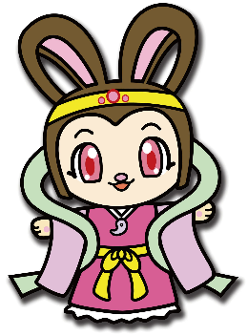  希望カード  私はジェネリック医薬品  を希望します。 | 医師・薬剤師の先生へ  ジェネリック医薬品でお願いします。  ●変更可能であればジェネリック医薬品（後発医薬品）へ変更をお願いします。  氏名
後発医薬品  ジェネリック医薬品  希望カード  私はジェネリック医薬品  を希望します。 | 医師・薬剤師の先生へ  ジェネリック医薬品でお願いします。  ●変更可能であればジェネリック医薬品（後発医薬品）へ変更をお願いします。  氏名
後発医薬品  ジェネリック医薬品  希望カード  私はジェネリック医薬品  を希望します。 | 医師・薬剤師の先生へ  ジェネリック医薬品でお願いします。  ●変更可能であればジェネリック医薬品（後発医薬品）へ変更をお願いします。  氏名
ジェネリック医薬品希望カードの使い方
■ 医療機関を受診するときに、保険証や診察券と一緒に提示したり、薬局で処方箋と一緒に提示したりしてください。

